Gestor Documental Karma

MANUAL DE USUARIO

Departamento Central de Compras del Grupo Hospiten.

2016

Victor Rodríguez González

Grupo Hospiten

27/06/2016

*“Del fichero de papel al archivo electrónico…..”*



Desde la Pantalla Login, que les da la Bienvenida la Gestor Documental Karma, se han de ingresar los datos, de Usuario y Password.

Este sistema no admite la auto-creación de usuarios, han de ser dados de alta y autorizados por el administrador del sistema.

Ingresa los datos en las casillas correspondientes y pulsa el botón **Identificarse**, o en su defecto la tecla Intro.



Una vez identificados en la pantalla Login, esta te conduce a la página Inicio, esta barra de gestiones, te acompañará en todo el gestor, por lo que vamos a identificar todos sus elementos.

# BARRA DE NAVEGACIÓN:

* Botón **Gestor Documental:** Se utiliza para abandonar el programa, regresa a la página login, borrando los datos de usuario y Password.
* Botón **Inicio:** Pulsando sobre él, te llevará a la pantalla actual, Inicio, desde cualquier parte del Gestor Documental Karma.
* Botón **Expediente:** Pulsando sobre él, te llevará a la pantalla Expediente.
* Botón **Gestion:** Pulsando sobre él, te llevará a la pantalla Gestion.
* Botón **Menú:** Pulsando sobre él, despliega un menú, secundario, que te dará la opción de ir a:
  + Pantalla Factura
  + Pantalla Abono
  + Pantalla Centro
  + Pantalla Proveedor
  + Pantalla Pais

# PANTALLA INICIO:



En esta pantalla, además de la BARRA DE NAVEGACIÓN, identificamos bajo ella, dos sectores diferenciados, en la parte izquierda se lista las ***10 últimas Gestiones en Curso*** que se han incorporado al sistema y en la parte derecha se lista los ***10 últimos expedientes almacenados***.

# PANTALLA EXPEDIENTE:



Como en todas las pantalla contamos con nuestra BARRA DE NAVEGACIÓN en la parte superior.

Descripcion elementos:

* Botón **Añadir Registro:** Pulsando sobre este botón, nos conduce a la pantalla Añadir Registro, desde donde daremos de alta (tecleando y/o desplegando listas)el nuevo expediente a dar de alta en el sistema. Ver ***Pantalla Añadir Registro***
* Botón **Exportar:** Pulsando sobre él, se exporta a un Excel los datos.
* Botón **Imprimir**: Pulsando sobre él, la tabla se imprime.
* Botón **selección Mostrar 10 registros**: pulsando sobre él, cambiamos la cantidad de registros que muestra la tabla resumen, que podemos ver en esta pantalla, 10,25,50,100.
* Casilla **Buscar:** Teclear sobre ella el término que queremos buscar, combinado con los filtros desplegados bajo cada columna de la Tabla, crean una poderosa y eficaz, herramienta de búsqueda de términos dentro de la base de datos de registro de expedientes.
* Zona de **Visualización:** Imprime por pantalla los datos de los registros, filtrados o no filtrados.
* Columna **Documento:** los datos impresos de esta columna, son enlaces para poder visualizar los documentos originales, en formato PDF.
* A la derecha de las Tablas, aparecen tres botones (Ver, Editar, Eliminar), este último estará desactivado por seguridad.

# PANTALLA GESTION:

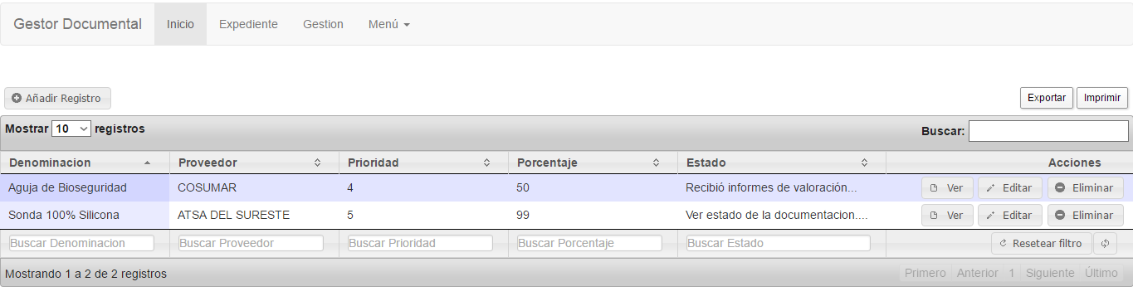

# PANTALLA AÑADIR REGISTRO:

